新 书 推 荐

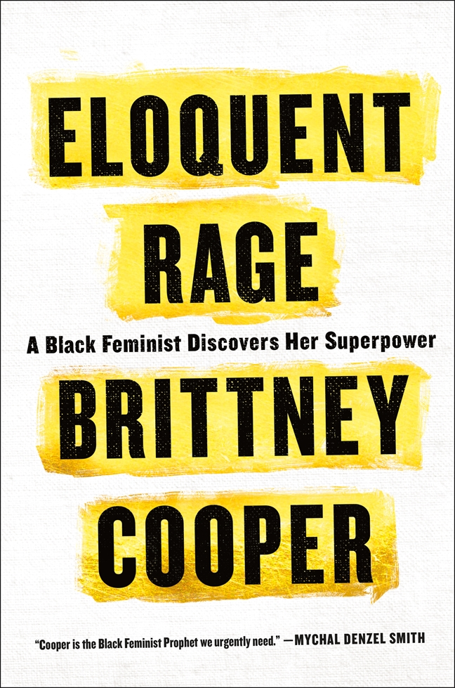
中文书名：《雄辩的愤怒》
英文书名：ELOQUENT RAGE: A Black Feminist Discovers Her Superpower
作 者：Brittney Cooper
出 版 社：St. Martin’s Press
代理公司：St. Martin’s Press /ANA/Nina Yang
页 数：288页
出版时间：2018年2月
代理地区：中国大陆、台湾
审读资料：电子稿
类 型：非虚构
Amazon Best Sellers Rank:
#25 in Books > Politics & Social Sciences > Women's Studies > Feminist Theory
#38 in Books > Biographies & Memoirs > Ethnic & National
#46 in Books > Politics & Social Sciences > Sociology > Race Relations

*Named a Best/Most Anticipated Book of 2018 by: Glamour • Chicago Reader • Bustle • Autostraddle*

内容简介：

这是一位成年女性为成年女性所撰之书。

这是专门为期待受到认真对待的女人们，以及认真对待女性的男人们所撰之书。

这是专门为那些知道状况一团糟，想去改变，但却无从着手的女性们所撰之书。

作品出自一位崭露头角的年轻女权主义者之手，是对黑人女性主义传统中存在的那股愤怒力量的一次探索。满怀诚实、富有幽默的作者库珀（Cooper）在这部作品中探讨了友谊和女性主义，她认为：愤怒尽管饱受诽谤，却是一种强大能源，它能够给我们力量，它是我们继续战斗的力量源泉。美国杰出年轻黑人女性主义者以尖锐、直率、亲密和幽默的性格，颂扬愤怒的力量。

如果黑人女性真的气疯了，那会怎么样？她们有权力生气。在奥德·洛德（Audre Lorde）的黑人女性主义传统中，布里特妮·库珀（Brittney Cooper）提醒我们：愤怒是一种强大的能量来源，赋予我们继续奋斗的力量。

黑人女性的愤怒常在讽刺漫画中被描绘成丑陋、具有破坏性的力量，威胁着美国民主的文明和社会结构。但作者向我们证明事情并非如此。黑人女性源源不绝的愤怒让塞雷娜·威廉姆斯（Serena Williams）成为具有深具影响力的网球选手，让碧昂丝（Beyoncé）歌颂女性力量的歌声引起广大共鸣，让米歇尔·奥巴马（Michelle Obama）成为偶像。

源源不断的愤怒让我们诚实、负责。它提醒女性不必退而求其次。作者在一次发生在前廊的经典、可笑争执中，从祖母身上了解到她对爱、性和婚姻源源不断的愤怒，她的人生也从此改变。一位同乡女性的一次介入，则把作者变成现在这样激烈的女性主义人士。在作者的世界里，贱女和渣男从没赢过。但同乡女友则以英雄姿态出现。这本书主张女性主义、友谊和对个人超能力的信念才是我们真正需要借以扭转局面的关键事物。

目录:

THE PROBLEM WITH SASS 1
CAPITAL B, CAPITAL 9
STRONG FEMALE LEADS 39
THE SMARTEST MAN I NEVER KNEW 69
BAG LADY 99
GROWN-WOMAN THEOLOGY 125
ORCHESTRATED FURY 147
WHITE-GIRL TEARS 171
NEVER SCARED 201
LOVE IN A HOPELESS PLACE 221
FAVOR AIN’T FAIR 247
JOY 273
ACKNOWLEDGMENTS 277

作者简介：

布里特妮·库珀（Brittney Cooper）是广受欢迎的《时尚》杂志（Cosmo）关于种族，性别和政治的专栏作家，罗格斯大学女性与性别研究、非洲研究教授（Women’s and Gender Studies and Africana Studies at Rutgers University），《旷课乐女权群落》（Crunk Feminist Collective）合作创办人。她的文章常见于《纽约时报》、《华盛顿邮报》、《 洛杉矶时报》、ebony.com和root.com网站等等。2017，她进入《根源》（The Root）100名单。

媒体评价:

库珀巧妙地融合回忆录的对话基调和尖锐的批评，对美国从过去到现在的主题给予一个全面的、易懂的分析。愤怒一直是黑人女性的一个母题；尽管往往被忽略、抹灭或猛烈压制，其微妙的形式愤怒可以作为她们求生的手段和变革的基础。
——《图书馆杂志》（Library Journal）星级评论

库珀的作品尖锐，却富有人情味，提出了女性主义需要发展改进的重要途径，不仅要改善黑人妇女，还要改善整个社会。这是一部应时、具有启发性作品，证明了“你所造的东西比你拆毁的东西更为重要”。
——《科尔克斯评论》（Kirkus Reviews）

库珀既坦率又脆弱，不愿忍受愚昧之苦。——《出版者周刊》（Publishers Weekly）

作品中到处可见直截了当的脆弱性和幽默感，库珀提醒读者，女性主义在本质上就是关爱女性……这是一部专门定制的“由我们、为我们”的手册，旨在消除特朗普时代后种族主义的观念。
——《半身像女性杂志》（Bust Magazine）

谢谢您的阅读！
请将回馈信息发至：
杨娜（Nina Yang)
安德鲁·纳伯格联合国际有限公司北京代表处
北京市海淀区中关村大街甲59号中国人民大学文化大厦1705室，100872
电 话：010-82504506
传 真：010-82504200
Email: Nina@nurnberg.com.cn
网 址: http://www.nurnberg.com.cn
新浪微博：http://weibo.com/nurnberg
豆瓣小站：http://site.douban.com/110577/
微信订阅号：安德鲁书讯


